АДМИНИСТРАЦИЯ  МУНИЦИПАЛЬНОГО ОБРАЗОВАНИЯ  «Город Мирный»  МИРНИНСКОГО РАЙОНА  ПОСТАНОВЛЕНИЕ | 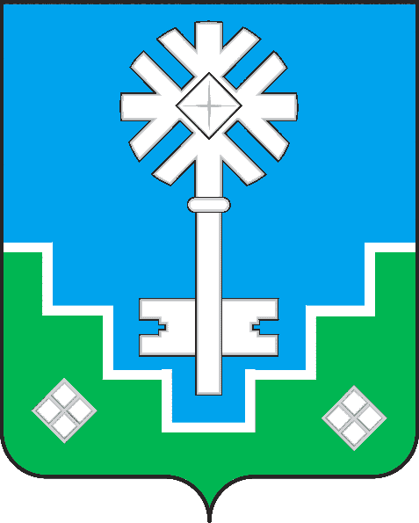 | МИИРИНЭЙ ОРОЙУОНУН  «Мииринэй куорат»  МУНИЦИПАЛЬНАЙ ТЭРИЛЛИИ ДЬАhАЛТАТА  УУРААХ

от 17.05.2013 г. № 594

О проведении городского соревнования
юных велосипедистов «Безопасное колесо - 2013»

С целью повышения эффективности работы по предупреждению дорожно-транспортных происшествий с участием детей, и снижению тяжести их последствий, а так же приобщения несовершеннолетних к пропаганде здорового образа жизни и привития правовых знаний, городская Администрация постановляет:
- Провести 21 мая 2013 г. с 12 ч. 00 мин. городское соревнование юных велосипедистов «Безопасное колесо – 2013».
- Утвердить Положение о проведении городского соревнования юных велосипедистов «Безопасное колесо – 2013» и смету расходов (приложение 1, 2).
- Опубликовать данное Постановление с приложением 1 в порядке, установленном Уставом МО «Город Мирный».
- Контроль исполнения настоящего Постановления возложить на 1-го Заместителя Главы Администрации по ЖКХ, имущественным и земельным отношениям Панова А.А.

Глава города А.В. Басыров

Приложение 1 к Постановлению Администрации от 17.05.2013г. № 594

Положение
о проведении городского соревнования юных велосипедистов
«Безопасное колесо – 2013»

- Цели проведения соревнования

Активизация работы отрядов «Юных Инспекторов Движения» и вовлечение детей в эти отряды.
Привлечение внимания детей к изучению Правил Дорожного Движения Российской Федерации.
Повышение интереса школьников к регулярным занятиям велоспортом.
Привлечение детей и подростков к участию в пропаганде Правил дорожного движения на улицах и дорогах среди сверстников.
Формирование у детей и подростков культуры безопасной жизнедеятельности как участников дорожного движения.

2. Организация и руководство проведения соревнования

Общее руководство проведения городского соревнования осуществляет отдел по гражданской обороне и чрезвычайным ситуациям городской Администрации.
Непосредственное проведение соревнования возлагается на судейскую коллегию, в состав которой входят представители ОГИБДД ММО МВД РФ «Мирнинский», городской Администрации, МКУ МРУО.

3. Время и место проведения соревнования
Городское соревнование юных велосипедистов «Безопасное колесо – 2013» проводится 21 мая 2013 г. с 12 ч. 00 мин. на базе МОУ СОШ № 26 г. Мирного.

4. Участники и программа соревнования
Соревнование проводится среди учащихся средних образовательных учреждений города Мирного в возрасте 10-12 лет. Каждое образовательное учреждение выставляет одну команду.
Требование к команде:
- команда должна состоять из четырех человек (два мальчика, две девочки), в возрасте 10 - 12 лет;
- команда должна иметь единую форму одежды. Не допускается использование форменной одежды сотрудников полиции, а так же готовой милицейской фурнитуры: погон, шевронов, эмблем и кокард.
- команда должна иметь велосипед и набор ключей, инструментов, необходимых для устранения неисправностей на велосипеде.
Список команды с указанием фамилии, имени, № школы, класса, полной даты рождения всех участников предоставляются представителями средних образовательных учреждений в каб. № 6 отдела ГИБДД ММО МВД РФ «Мирнинский» до 20.05.2013 г.
Список утверждается директором учреждения и заверяется печатью, также напротив фамилии каждого участника команды указывается допуск врача к соревнованиям.
В программу соревнования включены 5 этапов (3 основных, 2 дополнительных):
Основные:

1 ЭТАП – «Проверка знаний Правил дорожного движения Российской Федерации».

2 ЭТАП – «Оказание первой доврачебной медицинской помощи».

3 ЭТАП – «Фигурное вождение велосипеда».
Дополнительные:

4 ЭТАП – «Эстафета».
5 ЭТАП – Творческий конкурс «ЮИД - это я! ЮИД - это мы! ЮИД - это лучшие дети страны!», посвященный 40-летнему юбилею движения ЮИД.

- Условия проведения соревнования

1 ЭТАП

«Проверка знаний Правил дорожного движения Российской Федерации»

Соревнования проводятся по билетам, состоящим из 20 вопросов по Правилам дорожного движения (категории «В»), на которые необходимо ответить в течение 20 минут. За каждый неправильный ответ начисляется 1 штрафной балл.

Победителем становится участник, набравший наименьшее количество штрафных очков. В случае равенства штрафных очков первенство отдается участнику, затратившему на прохождение этапа наименьшее время.

2 ЭТАП

«Оказание первой доврачебной медицинской помощи»
Проводится по билетам. Билет состоит из 10 вопросов, 9 из которых – по теории, 1 – практическое задание. Участник должен знать виды ран и способы их обработки: виды повязок и способы их наложения; приемы остановки артериального, венозного и капиллярного кровотечений; уметь оказать первую помощь при переломах, ожогах, обморожениях, шоке и обмороке; уметь делать искусственное дыхание и массаж сердца; знать приемы и способы транспортировки пострадавшего.
Общее время, отведенное на подготовку ответов и выполнение задания, ограничено – 20 минут. Неполное выполнение задания – 5 штрафных очков, не выполнение задания – 10 штрафных очков. Если участник не уложился в контрольное время, то каждый нерешенный вопрос засчитывается как неправильный. Победителем становится участник, набравший наименьшее количество штрафных очков. В случае равенства штрафных очков первенство отдается участнику, затратившему на прохождение этапа наименьшее время.

3 ЭТАП
«Фигурное вождение велосипеда»
Соревнование проходит на площадке, где последовательно друг за другом расставлены различные препятствия. За каждый неверно выполненный или невыполненный элемент засчитывается от 1 до 5 штрафных баллов.
Победителем становится участник, набравший наименьшее количество штрафных очков. В случае равенства штрафных очков предпочтение отдается участнику, затратившему на прохождение этапа наименьшее время.

4 ЭТАП

«Эстафета»
Соревнование проводится в виде смешанной эстафеты с передачей эстафетной палочки (на время по секундомеру). Команде необходимо пройти следующие препятствия:
- бег на 60 метров;
- отжимание от скамейки (мальчики – 20 раз, девочки – 10 раз).
Участники проходят этап по очереди. Результат засчитывается при окончании выполнения упражнения последним участником команды. За невыполнение упражнения начисляется 5 дополнительных секунд (за каждое отжимание).

5 ЭТАП

Творческий конкурс «ЮИД - это я! ЮИД - это мы! ЮИД - это лучшие дети страны!», посвященный 40-летнему юбилею движения ЮИД.
Используя средства художественной самодеятельности (инсценированная песня, поэтическая зарисовка, агитбригада, мини фотовыставка с комментариями о деятельности в районе отряда ЮИД и т.д.), команда представляет заранее подготовленное выступление. Допускается использование дополнительной наглядной агитации, атрибутики и технического оснащения, в том числе музыкального сопровождения. Продолжительность выступления – не более 10 минут. Конкурс оценивается по 10-бальной системе, при этом учитываются: оригинальность подачи материала, полнота раскрытия темы, соответствие направлению деятельности отряда ЮИД.

- Определение победителей и награждение
Итоги соревнований подводит судейская коллегия, путем суммирования штрафных очков по 1-3 этапам соревнований. Выигрывает та команда, которая после подсчета штрафных очков, набранных по итогам соревнований, получит наименьшее их число.
Победители за первые три места в командном зачете награждаются призами.
Команда, победившая в соревнованиях, получает право на участие в XVII республиканском профильном сборе юных инспекторов движения «Малая академия дорожных наук», который пройдет в июне текущего года в г. Якутске.

6. Финансовые расходы
Расходы по проведению и организации конкурса осуществляются за счет средств бюджета МО «Город Мирный».
По вопросам, связанным с организацией и проведением конкурса, обращаться по телефону: 4-26-89 – отдел по ГОиЧС городской Администрации. ______________________________________________________________________

